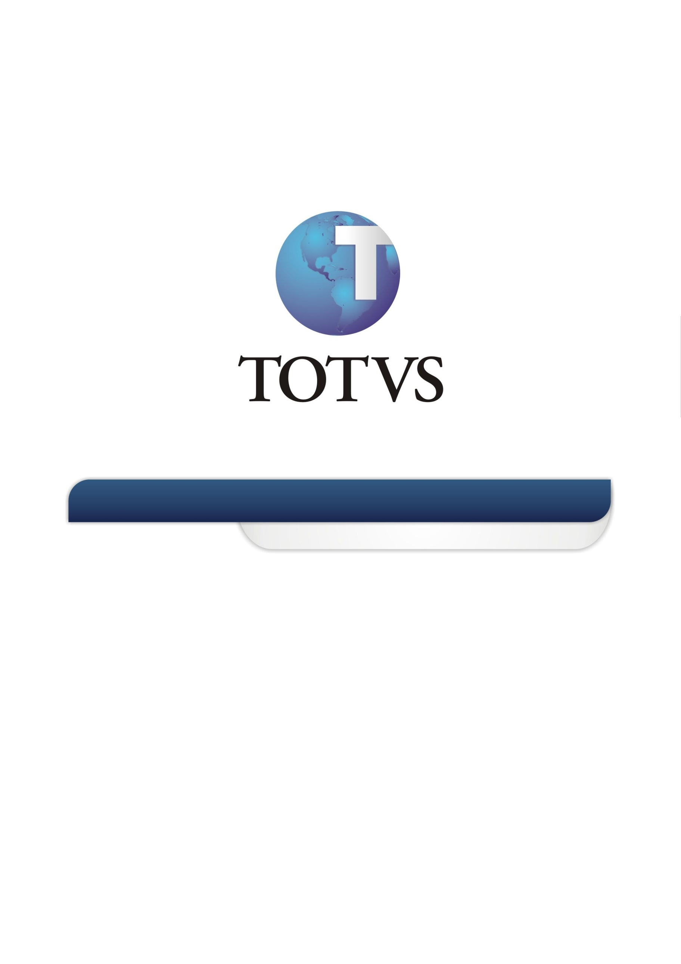

Levantamento de Processos

Nome Empresa

Tipo Proporta: [ ] Clientes - [ X ] Prospect

Dados da Empresa:

Empresa:
Razão Social:
Fantasia:
CNPJ:
I.E.:
Endereço:
Cidade:
Fone:
Site:

Produtos:

Parecer:

Fases de Implantação:

Detalhes sobre a Empresa:
2 Empresas: Transporte.
XX Veículos.
Motoristas: Funcionários
Faturamento Anual: $$$$$$/Ano
Transporte Crossdocking – no máximo 2 entregas

Transporte para as emrpesas:.... YYYY, XXXXX, ZZZZZ
Filiais para a emissão dos conhecimentos.
Contratação de terceiros – pessoa física – recolhimento de todos impostos
******EXEMPLOS DE LEVANTAMENTOS************
Emissão de RPA.
Tabela frete por cliente que valores definidos – 95% da emissão de frete é considerado a tabela de frete.
Componentes Fretes: Peso ou volume.
30% frete o valor é por Rota.
Diferenciamento de Serviço no qual a transferência entre as empresas (Coca para Coca) o valor do frete é por componente (Peso),
Caso for uma Venda o valor é por rota
-> Diferenciar considerando o Serviço.
As tabelas são pré definidas e o cliente já envia com o valor do frete a ser emitido.

Controle de Seguros.(módulo)

Pagamento Motorista:
- Salário + Comissão (considera o frete – algumas despesas) – emitir relatório para considerar para pagamento.
Controla os movimentos dos motoristas (abastecimento...) para o pagamento de comissão em Excel.
Pagamentos dos motoristas via DOC.
Adiantamento vale para motorista.

X Ponto atendimento.
Controle de Comprovante de entrega.
Recebimento via deposito em conta.
Não contem trocas de carta frete em postos combustível.
Controle de pagamentos de chapas – emitem NF serviços em certos casos, quando não está o valor no CTRC, quando está o sindicato emite um recibo.
O pagamento para o sindicato é pago via fatura.
Contem a emissão da Nota de Serviço para o frete, esta nota é gerada depois no site da Prefeitura para a emissão da NFS-e.
Emissão dos CTRC atualmente é digitado via maquina escrever.

Números de usuário

Pagamento:
Itau (90% dos pagamentos.) , Bradesco, bbrasil (pouco)
Tipo: Boletos, Ted, doc, transferência.
Cnab a Pagar Envio e Retorno para o Banco Itau dos Tipos (Boletos, TED, DOC, Transferência)

Recebimentos: Boletos (60 mês) os mesmos bancos.
Fluxo de Caixa: analise diário somente o saldo bancário, recebimento e pagamento.
Relatórios de analise de resultado por veículos é efetuado no Excel (valor faturamento, Pedagio, combustível, chapas....), este relatório é gerado para analisar o faturamento por veículo.
Ver integração com o sistema de pedágio.

Atualmente a Empresa contem vários lançamentos manuais, por exemplo:
- Os CTRC são digitados na maquina de escrever;
- Resultado apurado em planilha de Excel;
- Lançamentos do Financeiro de pagamento não utilizam a integração com o Banco;
- A apuração para pagamentos aos Motoristas é paralelo ao sistema
Com a implantação de alguns processos como CNAB, emissão de Relatório, emissão dos CTRC direto no sistema irá otimizar e reduzir as operações manuais e garantir a confiabilidade dos dados digitados.

Módulos :
- TMS – Gestão de Transporte:

- Descrição dos Processos: ******IMPORTANTE*******

Emissão de Documentos:
Contem frota própria e também contrato terceiros.
Estes terceiros são tanto pessoas jurídicas como pessoas físicas, maior parte física.

Prestação de Contas Motorista:
Os motoristas recebem Salário + Comissão
Gerar relatório para considerar o valor a ser pago aos motoristas.
Controla os movimentos dos motoristas (abastecimento...) para o pagamento de comissão em Excel.
Pagamentos dos motoristas via DOC.

Prestação de Contas com Terceiros:
- Utilizar o controle de terceiros padrão do sistema, muitos terceiros são pessoas físicas, calculando as retenções de impostos.

- Necessidades de Customizações:

- Comissão para Motoristas:
- Gerar Relatório para com dados para e calculo da comissão a ser paga para o Motorista. Neste relatório é considera a dedução de algumas despesas e movimentos de abastecimento.

- Estoque/Custos:

- Financeiro:

- Gestão de Frotas:

Previsão de Horas:
 |  | Módulos | Mapeamento Processos | Implantação e Acompanham. | Customizações
1 |  | Estoque/Custos | 16 | 50
2 |  | TMS – Gestão de Transporte | 32 | 220
 |  | Comissão Motoristas |  |  | 40
3 |  | Financeiro | 24 | 50
 |  | CNAB a Receber – Boletos/CNAB (3 banco – Itau, B.Brasill e Bradesco) |  |  | 30
 |  | CNAB a Pagar – (3 banco – Itau, B.Brasil e Bradesco) |  |  | 36
4 |  | Livros Fiscais | 8 | 16
 |  | Treinamento TES |  | 16
 |  | Apurações Impostos | 8 | 16
 |  | Arquivos Magnéticos | 8 | 16
 |  | SPED Fiscal | 8 | 24
 |  | SPED PIS/COFINS | 8 | 24
5 |  | Gestão Frotas | 24 | 120
6 |  | Contabilidade Gerencial | 24 | 130
 |  | Horas Implantação . . . . . . . . . . . . . . . . . . . . . . : | 160 | 682 | 106
 |  | TOTAL . . . . . . . . . . . . . . . . . . . . . . . . . . . . . . . . . . . : | 948
 |  | Horas Coordenação. . . . . . . . . . . . . . . . . . . . . . :
 | TOTAL DO PROJETO . . . . . . . . . . . . . . . . . . . . . . :

